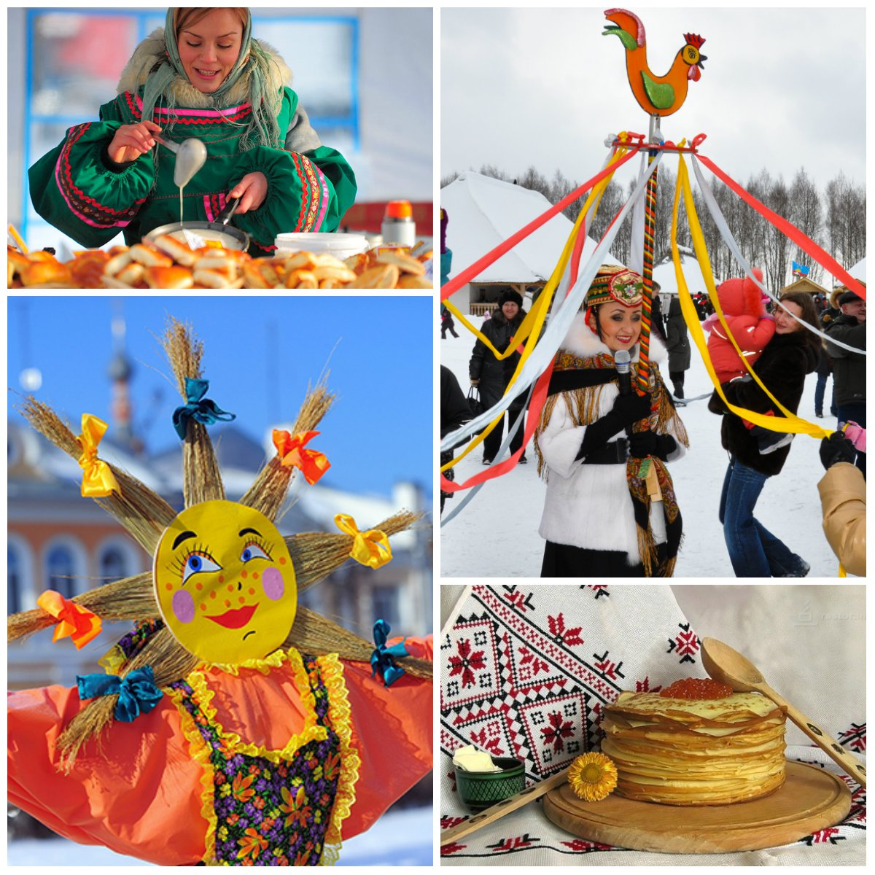
Программа разгуляя:
09.50 Сбор группы у парка им. Горького (ул. Перовская, 104)
10.00-11.20 Прогулка с экскурсоводом по парку им. Горького с рассказом о масленичных традициях.
11.20-12.20 Петровская масленица: гостей праздника ждёт масленичный разгуляй, метание блинов по-петровски, бои на мешках, создание масленичных бус из баранок, загадывание желаний на узелках.
Фотосессия в подарок!
12.20-13.00 Чаепитие с блинами в кафе города.
Стоимость посиделок: 1250 рублей
В стоимость входит:
• Экскурсионное обслуживание
• Интерактив «Масленичный разгуляй»
• Чаепитие с блинами
Дополнительно оплачивается:
Трансфер Ростов-Таганрог-Ростов 500 рублей

6 Марта, Воскресенье
«Масленичные гуляния в петровских традициях»

Масленица – это долгожданное прощание с зимой (ПРОВОДЫ ЗИМЫ) и весёлая встреча весны, солнечного тепла и начало пробуждения природы и полевых работ. По одной из версий в основе возникновения слова "Масленица" лежит русский обычай выпекания блинов. Эта традиция связана с желанием людей расположить к себе солнышко, уговорить его при помощи блинов согреть замерзшую землю. Именно круглый блин был жертвенным хлебом — даром языческим богам.
_________________________________________________________________________

